

**О внесении изменения в постановление акимата Акмолинской области от 22 мая 2015 года № А-5/219 "Об утверждении регламента государственной услуги "Выдача архивных справок"**

***Утративший силу***

Постановление акимата Акмолинской области от 29 апреля 2016 года № А-6/199. Зарегистрировано Департаментом юстиции Акмолинской области 1 июня 2016 года № 5401. Утратило силу постановлением акимата Акмолинской области от 20 сентября 2022 года № А-9/450.

      Сноска. Утратило силу постановлением акимата Акмолинской области от 20.09.2022 № А-9/450 (вводится в действие по истечении десяти календарных дней после дня его первого официального опубликования).

      В соответствии с пунктом 3 статьи 16 Закона Республики Казахстан от 15 апреля 2013 года "О государственных услугах", акимат Акмолинской области **ПОСТАНОВЛЯЕТ:**

      1. Внести в постановление акимата Акмолинской области "Об утверждении регламента государственной услуги "Выдача архивных справок" от 22 мая 2015 года № А-5/219 (зарегистрировано в Реестре государственной регистрации нормативных правовых актов № 4841, опубликовано 10 июля 2015 года в информационно-правовой системе "Әділет") следующее изменение:

      регламент государственной услуги "Выдача архивных справок", утвержденный указанным постановлением, изложить в новой редакции согласно приложению к настоящему постановлению.

      2. Контроль за исполнением настоящего постановления возложить на заместителя акима Акмолинской области Нуркенова Н.Ж.

      3. Настоящее постановление акимата области вступает в силу со дня государственной регистрации в Департаменте юстиции Акмолинской области и вводится в действие со дня официального опубликования.

|  |  |
| --- | --- |
| *Аким области* | *С.Кулагин* |

|  |  |
| --- | --- |
|  | Приложение к постановлению акимата Акмолинской области от 29 апреля 2016 года № А–6/199 |
|  | Утвержден постановлением акимата Акмолинской области от 22 мая 2015 года № А-5/219 |

**Регламент государственной услуги "Выдача архивных справок"**

**1. Общие положения**

      1. Государственная услуга "Выдача архивных справок" (далее - государственная услуга) оказывается государственными архивами области, районов, городов Кокшетау, Степногорск (далее – услугодатель) через некоммерческое акционерное общество "Государственная корпорация "Правительство для граждан" (далее – Государственная корпорация) и (или) через веб-портал "электронного правительства": www.egov.kz (далее – Портал).

      Прием заявления и выдача результата оказания государственной услуги осуществляются через:

      1) канцелярию услугодателя;

      2) некоммерческое акционерное общество "Государственная корпорация "Правительство для граждан" (далее – Государственная корпорация);

      3) веб-портал "электронного правительства" www.egov.kz (далее – портал).

      2. Форма оказания государственной услуги: электронная (частично автоматизированная) и (или) бумажная.

      3. Результат оказания государственной услуги – архивная справка о подтверждении либо ответ об отсутствии следующих сведений социально-правового характера: трудового стажа, размера заработной платы, возраста, состава семьи, образования, награждения, перечисления пенсионных взносов и социальных отчислений, присвоения ученых степеней и званий, несчастного случая, нахождения на излечении или эвакуации, применения репрессий, реабилитации жертв массовых политических репрессий, службы в Вооруженных Силах, воинских частях и формированиях, проживания в зонах экологического бедствия, пребывания в местах лишения свободы, сведений об актах гражданского состояния, о правоустанавливающих и идентификационных документах и (или) заверенные копии или архивные выписки из архивных документов.

      Форма предоставления результата оказания государственной услуги - бумажная.

      На портале выдается уведомление с указанием места и даты получения результата оказания государственной услуги.

**2. Описание порядка действий структурных подразделений (работников) услугодателя в процессе оказания государственной услуги**

      4. Для получения государственной услуги услугополучатель предоставляет документы, указанные в пункте 9 Стандарта государственной услуги "Выдача архивных справок", утвержденного приказом Министра культуры и спорта Републики Казахстан от 17 апреля 2015 года № 138 (зарегистрировано в Реестре государственной регистрации нормативно правовых актов № 11086).

      5. Содержание каждой процедуры (действия), входящей в состав процесса оказания государственной услуги, длительность его выполнения:

      1) сотрудник канцелярии осуществляет прием документов у услугополучателя, их регистрацию и направляет руководителю – 15 минут;

      2) руководитель услугодателя ознакамливается с корреспонденцией и определяет ответственного исполнителя для исполнения– 1 час;

      3) ответственный исполнитель осуществляет подготовку архивной справки о подтверждении либо ответа об отсутствии сведений социально-правового характера – 14 календарных дней. В случаях, когда для оказания государственной услуги необходимо изучение документов двух и более организаций, а также периода более чем за 5 лет, услугодателем срок оказания государственной услуги продлевается не более чем на 15 календарных дней после истечения срока оказания государственной услуги, о чем извещается услугополучатель посредством отправки письма по адресу, указанному в заявлении, в течение 3 календарных дней со дня продления срока рассмотрения;

      4) руководитель услугодателя ознакамливается с документами, подписывает архивную справку о подтверждении либо ответ об отсутствии сведений социально-правового характера – 1 час;

      5) сотрудник канцелярии выдает или направляет по почте услугополучателю архивную справку о подтверждении либо ответ об отсутствии сведений социально-правового характера – 15 минут.

      6. Результат процедуры (действия) по оказанию государственной услуги, который служит основанием для начала выполнения следующей процедуры (действия):

      1) прием документов, отметка о регистрации, направление руководителю;

      2) определение ответственного исполнителя;

      3) подготовка архивной справки о подтверждении либо ответа об отсутствии сведений социально-правового характера;

      4) подписание архивной справки о подтверждении либо ответа об отсутствии сведений социально-правового характера;

      5) выдача архивной справки о подтверждении либо ответа об отсутствии сведений социально-правового характера.

**3. Описание порядка взаимодействия структурных подразделений (работников) услугодателя в процессе оказания государственной услуги**

      7. Перечень структурных подразделений (работников) услугодателя, которые участвуют в процессе оказания государственной услуги:

      1) сотрудник канцелярии;

      2) руководитель услугодателя;

      3) ответственный исполнитель структурного подразделения услугодателя.

      Описание последовательности процедур (действий) между структурными подразделениями (работниками) с указанием длительности каждой процедуры (действия):

      1) сотрудник канцелярии осуществляет прием документов у услугополучателя, их регистрацию и направляет руководителю – 15 минут;

      2) руководитель услугодателя ознакамливается с корреспонденцией и определяет ответственного исполнителя для исполнения– 1 час;

      3) ответственный исполнитель осуществляет подготовку архивной справки о подтверждении либо ответа об отсутствии сведений социально-правового характера – 14 календарных дней. В случаях, когда для оказания государственной услуги необходимо изучение документов двух и более организаций, а также периода более чем за 5 лет, услугодателем срок оказания государственной услуги продлевается не более чем на 15 календарных дней после истечения срока оказания государственной услуги, о чем извещается услугополучатель посредством отправки письма по адресу, указанному в заявлении, в течение 3 календарных дней со дня продления срока рассмотрения;

      4) руководитель услугодателя ознакамливается с документами, подписывает результат государственной услуги – 1 час;

      5) сотрудник канцелярии выдает или направляет по почте услугополучателю архивную справку копии архивных документов, либо отрицательный ответ – 15 минут.

**4. Описание порядка взаимодействия с Государственной корпорацией "Правительство для граждан" и (или) иными услугодателями, а также порядка использования информационных систем в процессе оказания государственной услуги**

      8. Описание порядка обращения в Государственную корпорацию, длительность обработки запроса услугодателя:

      процесс 1 – работник Государственной корпорации проверяет представленные документы, принимает и регистрирует заявление услугополучателя, выдает расписку о приеме документов с указанием даты и времени приема документов.

      Условие 1 – в случае представления услугополучателем неполного пакета документов, указанных в пункте 9 Стандарта, работник Государственной корпорации отказывает в приеме документов и выдает расписку об отказе в приеме документов по форме согласно приложению 2 к Стандарту;

      процесс 2 – процедуры (действия) услугодателя, предусмотренные пунктом 5 настоящего Регламента;

      процесс 3 – работник Государственной корпорации в срок, указанный в расписке о приеме соответствующих документов, выдает услугополучателю готовый результат оказания государственной услуги.

      При обращении в Государственную корпорацию, день приема документов не входит в срок оказания государственной услуги.

      Максимально допустимое время ожидания для сдачи пакета документов – 15 минут;

      максимально допустимое время обслуживания – 20 минут.

      Перечень документов, необходимых для оказания государственной услуги при обращении услугополучателя (либо его уполномоченного представителя: юридического лица по документу, подтверждающему полномочия; физического лица по нотариально засвидетельствованной доверенности):

      к услугодателю и в Государственную корпорацию:

      документ, удостоверяющий личность услугополучателя, документ, подтверждающий полномочия, либо нотариально засвидетельствованная доверенность представителя (представляется для идентификации личности, работник услугодателя воспроизводит копию удостоверения личности для идентификации, после чего возвращает его оригинал услугополучателю);

      заполненное заявление по форме, согласно приложению 1 к Стандарту. При наличии к заявлению прилагаются документы либо их копии, подтверждающие запрашиваемые сведения.

      Сведения документов, удостоверяющих личность услугополучателя, услугодатель и работник Государственной корпорации получают из соответствующих государственных информационных систем через шлюз "электронного правительства".

      9. Описание порядка обращения и последовательности процедур (действий) услугодателя и услугополучателя при оказании государственной услуги через Портал.

      услугополучатель осуществляет регистрацию на портале посредством индивидуального идентификационного номера (далее – ИИН) и бизнес–идентификационного номера (далее – БИН), а также пароля (осуществляется для незарегистрированных услугополучателей на Портале);

      процесс 1 – процесс ввода услугополучателем ИИН/БИН и пароля (процесс авторизации) на Портале для получения услуги.

      Условие 1 – проверка на Портале подлинности данных о зарегистрированном услугополучателей через ИИН/БИН и пароль;

      процесс 2 – формирование Порталом сообщения об отказе в авторизации в связи с имеющимися нарушениями в данных услугополучателя;

      процесс 3 – выбор услугополучателем услуги, указанной в настоящем регламенте, вывод на экран формы запроса для оказания услуги и заполнение услугополучателем формы (ввод данных) с учетом ее структуры и форматных требований, прикрепление к форме запроса необходимых копий документов в электронном виде указанные в пункте 9 Стандарта, а также выбор услугополучателем регистрационного свидетельства электронно-цифровой подписи (далее – ЭЦП) для удостоверения (подписания) запроса.

      Условие 2 – проверка на Портале срока действия регистрационного свидетельства ЭЦП и отсутствия в списке отозванных (аннулированных) регистрационных свидетельств, а также соответствия идентификационных данных (между ИИН/БИН указанным в запросе, и ИИН/БИН указанным в регистрационном свидетельстве ЭЦП);

      процесс 4 – формирование сообщения об отказе в запрашиваемой услуге в связи с не подтверждением подлинности ЭЦП услугополучателя;

      процесс 5 – направление электронного документа (запроса услугополучателя) удостоверенного (подписанного) ЭЦП услугополучателя через шлюз "электронного правительства" в автоматизированном рабочем месте региональный шлюз "электронного правительства" для обработки запроса услугодателем;

      процесс 6 – процедуры (действия) услугодателя, предусмотренные пунктом 5 настоящего Регламента;

      процесс 7 – получение услугополучателем результата оказания государственной услуги в "личном кабинете" услугополучателя. Электронный документ формируется с использованием ЭЦП руководителя услугодателя.

      Диаграмма функционального взаимодействия информационных систем, задействованных в оказании государственной услуги через Портал указана в приложении 1 к настоящему регламенту.

      Подробное описание последовательности процедур (действий), взаимодействий структурных подразделений (работников) услугодателя в процессе оказания государственной услуги, а также описание порядка взаимодействия с иными услугодателями и (или) Государственной корпорацией и порядка использования информационных систем в процессе оказания государственной услуги отражается в справочнике бизнес-процессов оказания государственной услуги согласно приложения 2 к настоящему регламенту.

|  |  |
| --- | --- |
|  | Приложение 1 к Регламенту государственной услуги "Выдача архивных справок" |

**Диаграмма функционального взаимодействия информационных систем, задействованных при оказании государственной услуги через Портал**

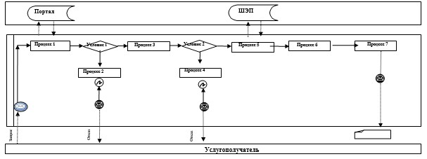

      Расшифровка аббревиатур:

      Портал – веб-портал "электронного правительства": www.egov.kz;

      ШЭП – шлюз "электронного правительства".

|  |  |
| --- | --- |
|  | Приложение 2 к Регламенту государственной услуги "Выдача архивных справок" |

**Справочник бизнес-процессов оказания государственной услуги "Выдача архивных справок"**

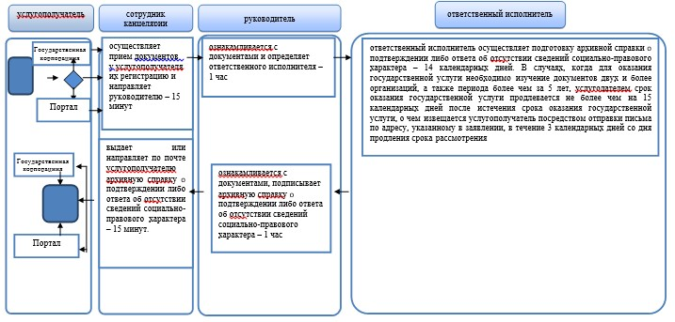

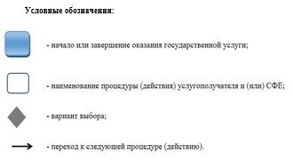

© 2012. РГП на ПХВ «Институт законодательства и правовой информации Республики Казахстан» Министерства юстиции Республики Казахстан